Анализ положения граждан
пожилого возраста,
проживающих на территории муниципального образования
город Салехард, за 2017 год

Департамент по труду и
социальной защите населения
Администрации муниципального образования
город Салехард
СОДЕРЖАНИЕ:

Введение | стр. 4
I. Динамика численности граждан пожилого возраста и структура льготных категорий в муниципальном образовании город Салехард | стр. 4
- Динамика численности пожилых людей в муниципальном образовании город Салехард | стр. 4
- Структура льготных категорий граждан пожилого возраста в муниципальном образовании город Салехард | стр. 5
II. Социально-экономическое положение граждан пожилого возраста в муниципальном образовании город Салехард | стр. 7
2.1. Материальное положение граждан пожилого возраста в муниципальном образовании город Салехард | стр. 7
2.2. Меры по сохранению и укреплению здоровья граждан пожилого возраста в муниципальном образовании город Салехард | стр. 10
2.3. Оздоровление неработающих граждан пожилого возраста, проживающих на территории муниципального образования город Салехард | стр. 12
2.4. Социальное обслуживание граждан пожилого возраста, проживающих на территории муниципального образования город Салехард | стр. 13
III. Развитие интеллектуального потенциала граждан пожилого возраста, организация их свободного времени и культурного досуга | стр. 15
3.1. Обучение и информационная доступность граждан пожилого возраста в муниципальном образовании город Салехард | стр. 15
3.2. Досуг граждан пожилого возраста в муниципальном образовании город Салехард | стр. 17
3.3. Граждане пожилого возраста в муниципальном образовании город Салехард в обществе | стр. 20
IV. Заключение | стр. 23

«Ветераны должны быть уверены, что мы никогда их не подведём!»

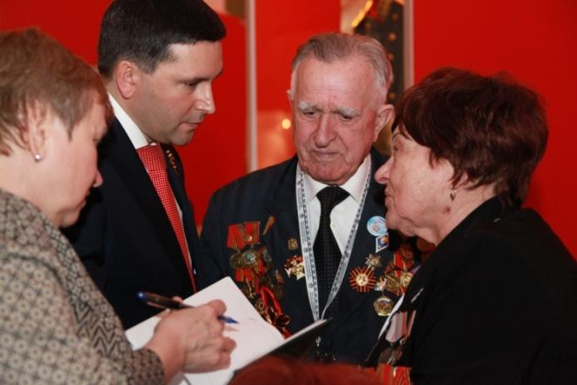

«Отношение к пожилым людям, заинтересованность в их судьбах, общественная, государственная забота о них служит критерием оценки нравственности и зрелости любой страны».

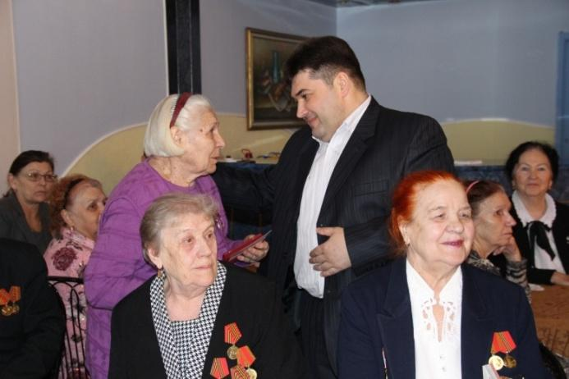

«Отношение общества к пожилым людям - показатель его цивилизованности».

«Эти задачи могут быть решены только в сотрудничестве государства и общества и при активном участии самих граждан старшего поколения».

В.В. Путин
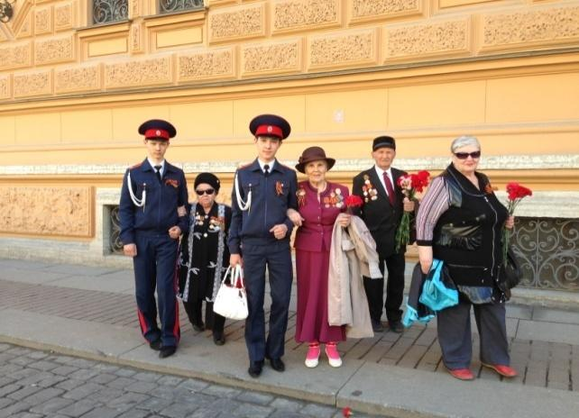
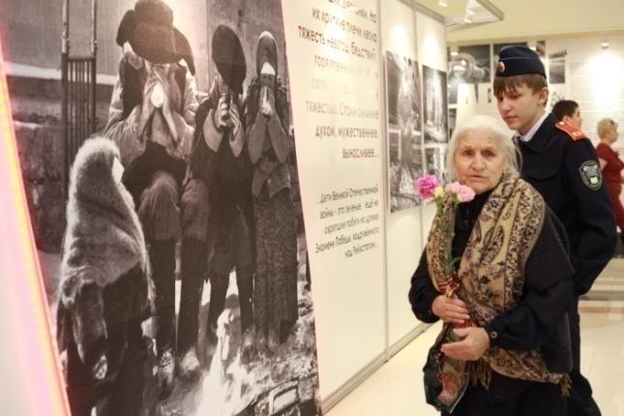

«Без знания своего прошлого, никогда не будет будущего. Мы не должны забывать, какой ценой был сохранен мир. Нашему поколению стоит брать пример с еще живых, и почитать уже ушедших от нас героев Великой Отечественной войны».

Введение

Граждане старшего поколения являются носителями знаний и опыта, вносят существенный вклад в совокупный интеллектуальный потенциал, в социально-экономическое развитие Российской Федерации, стремятся к осуществлению трудовой деятельности, являются создателями значимой части материальных благ, активно участвуют в процессах социального развития, сохраняют и приумножают богатство культуры страны и передают его молодым поколениям, выступают хранителями важнейших духовно-нравственных ценностей и обеспечивают связь и солидарность поколений.
С учетом особенностей продолжительности жизни, состояния здоровья и пенсионной системы к гражданам старшего поколения условно относятся:
граждане с 60 до 64 лет - это достаточно активные в экономическом и социальном плане люди, продолжающие осуществлять трудовую деятельность;
граждане с 65 лет до 80 лет - это, как правило, люди менее активные, многим из которых требуется медицинская помощь и социальные услуги;
граждане старше 80 лет - это, как правило, люди, имеющие множественные проблемы со здоровьем и, зачастую, нуждающиеся в уходе и помощи.
Вместе с тем, такая градация является достаточно условной, так как граждане старшего поколения в любом возрасте могут быть физически и социально активными либо нуждающимися в уходе и помощи, материально обеспеченными либо нуждающимися в финансовой поддержке, осуществляющими трудовую деятельность либо нет, проживающими в семье, получающими помощь от родственников либо одинокими, имеющими либо не имеющими инвалидность.

I. Динамика численности граждан пожилого возраста и структура льготных категорий в муниципальном образовании город Салехард

  - Динамика численности пожилых людей
в муниципальном образовании город Салехард

Пожилые люди - это женщины, которые достигли возраста 60 лет и старше; и мужчины, достигшие возраста 65 лет и старше.
На территории муниципального образования город Салехард на протяжении ряда лет, как и в целом по России, наблюдается увеличение численности пожилых людей (женщины – 60 лет и старше, мужчины – 65 лет и старше). Если в 2010 году численность пожилых людей составляла 5,4% от всего населения города, то к началу 2018 года она достигла 10%.
По состоянию на 31 декабря 2017 года на учете в департаменте по труду и социальной защите населения Администрации города (далее – Департамент) состоит 8 033 (2016 год - 7 486 чел.) неработающих пенсионера, получающих меры социальной поддержки, в том числе, граждан пожилого возраста – 5 303 человека (2016 год - 4 710 чел.), что составляет 66% от общего числа льготников.
Возраст старейших жителей муниципального образования город Салехард - 97 лет, таких долгожителей 2 человека. Всего же старожилов – 90 лет и старше - в нашем городе 45.
Большая часть пожилых салехардцев проработали на Ямале более 15 лет – 3 813 человек (2 864 женщин и 949 мужчин).

Численности пожилых граждан в муниципальном образовании город Салехард
с 2012 по 2017 годы в динамике

Ежегодный рост численности граждан пожилого возраста в среднем составляет 12%.

Структура граждан пожилого возраста
по половой принадлежности с 2012 по 2017 годы

Анализ структуры граждан пожилого возраста по половой принадлежности характеризует постоянное увеличение численности как мужчин, так и женщин. Каждый год численность пожилых граждан мужского пола увеличивается на 20,4%, а женского - на 9,6%. Но при этом ежегодно численность женщин превышает численность мужчин, так, например, в 2017 году - на 37,6% (в 2016 году - 32,4%).

  - Структура льготных категорий граждан пожилого возраста
в муниципальном образовании город Салехард

Граждане пожилого возраста являются одной из самых многочисленных льготных категорий, состоящих на учете в Департаменте.
Категории | 2015 год/ чел. | 2016 год/ чел. | За 2017/ чел.
ВЕТЕРАНЫ ВЕЛИКОЙ ОТЕЧЕСТВЕННОЙ ВОЙНЫ: | 149 | 144 | 129
Инвалиды ВОВ | 1 | 1 | 1
Участники ВОВ, ставшие инвалидами | 1 | 1 | 1
Участники ВОВ в т.ч. не в составе действующей армии | 4 | 4 | 3
Труженики тыла | 108 | 104 | 91
Граждане, награжденные знаком «Жителю блокадного Ленинграда» | 6 | 6 | 6
Бывшие несовершеннолетние узники фашизма | 4 | 4 | 4
Бывшие совершеннолетние узники фашизма | 0 | 0 | 0
Вдова погибшего/умершего участника ВОВ | 25 | 24 | 23
ВЕТЕРАНЫ, в том числе: | 4 095 | 4 302 | 4 550
Ветераны труда | 2 950 | 2 998 | 3 078
Ветераны Ямало-Ненецкого автономного округа | 1 145 | 1 304 | 1 472
ИНВАЛИДЫ I, II, III ГРУППЫ | 820 | 928 | 930
РЕАБИЛИТИРОВАННЫЕ ЛИЦА | 226 | 225 | 225
ЛИЦА, ПРИЗНАННЫЕ ПОСТРАДАВШИМИ ОТ ПОЛИТИЧЕСКИХ РЕПРЕССИЙ | 2 | 2 | 1

Ежегодно увеличивается количество человек по следующим категориям: ветеран труда, ветеран Ямало-Ненецкого автономного округа.

Уменьшение показателей отдельных категорий, таких, как численность ветеранов ВОВ, связано с естественной убылью ввиду преклонного возраста граждан. Количество ветеранов ВОВ сократилось на 13 человек.

По состоянию на 31 декабря 2017 года ветеранов Великой Отечественной войны, состоящих на учете в Департаменте, – 116 человек.

Инвалиды ВОВ – 1 чел.

Участники ВОВ, ставшие инвалидами – 1 чел.

Участники ВОВ – 2 чел.

Участники ВОВ не в составе действующей армии – 1 чел.

Труженики тыла – 80 чел.

Граждане, награжденные знаком «Житель блокадного Ленинграда» - 6 чел.

Бывшие несовершеннолетние узники фашизма – 4 чел.

Вдова погибшего/умершего участника ВОВ – 21 чел.

Получатели ежемесячного пособия неработающим пенсионерам
и инвалидам
Предоставление ежемесячного пособия неработающим пенсионерам и инвалидам (далее – ежемесячное пособие) осуществляется в соответствии с нормативными правовыми актами Ямало-Ненецкого автономного округа. В 2017 году за предоставлением данного пособия обратилось 610 человек (2016 год – 478 чел.): из них, пособие назначено 592 гражданам, 18 гражданам отказано по причине отсутствия необходимого трудового стажа, необходимого возраста, отсутствия регистрации по месту жительства на территории муниципального образования город Салехард.
Пособие неработающим пенсионерам и инвалидам: | 2015 год/  чел. | 2016 год/  чел. | 2017 год/  чел.
Получателей, в том числе: | 4 610 | 4 876 | 5 468
пенсионеров | 4 439 | 4 711 | 5 303
инвалидов | 171 | 165 | 165
Рост льготополучателей по сравнению с 2015 годом составил 9%. Наиболее динамично отмечается рост среди пенсионеров.

Численность получателей по иным предоставляемым
мерам социальной поддержки:
Наименование выплаты | Численность получателей по состоянию  за 2015 год/ чел. | Численность получателей по состоянию  за 2016 год/ чел. | Численность получателей по состоянию  за 2017 год/ чел.
Денежная выплата гражданам, награжденным нагрудным знаком «Почетный донор СССР», «Почетный донор России» | 156 | 179 | 184
Ежемесячное дополнительное материальное обеспечение граждан за особые заслуги перед Ямало-Ненецким автономным округом | 218 | 233 | 235
Региональная социальная доплата  (лицам старше 18 лет) | 200 | 379 | 456
Возмещение расходов по оплате проезда:  - реабилитированные лица;  - инвалиды с детства  -инвалиды Великой Отечественной войны | 72  18  - | 74  13  - | 74  18  -

II. Социально-экономическое положение граждан пожилого возраста
в муниципальном образовании город Салехард

  - Материальное положение граждан пожилого возраста
в муниципальном образовании город Салехард

Анализ социально-экономического положения граждан пожилого возраста и ветеранов ВОВ проводится Департаментом ежеквартально на основании сведений о выплатах, получаемых по линии Пенсионного фонда Российской Федерации, и социальных выплатах за счет средств всех уровней бюджетной системы (федеральный, региональный, местный), отнесенных к компетенции Департамента.
Социальная поддержка представляет собой помощь в денежной и натуральной форме. Основным источником доходов людей пожилого возраста является пенсия по старости, которая в среднем составляет 17 204,76 рубля. Средний размер ежемесячных социальных выплат составляет 7 252,54 рублей, что позволяет увеличить доход пожилого человека на 42% к основной пенсии и достичь размера 24 457,3 рублей (2016 год – 23 975,6 руб.).
Таким образом, средний доход пожилого человека в муниципальном образовании город Салехард составляет 2 и более прожиточных минимума.
Традиционно материальную помощь к памятным датам истории: к 1 октября (День пожилого человека) - женщинам, достигшим возраста 60 лет и старше; мужчинам, достигшим возраста 65 лет и старше, в соответствии с Законом Ямало-Ненецкого автономного округа от 27.10.2006 № 55-ЗАО «О государственной социальной помощи в Ямало-Ненецком автономном округе» - получили 4 244 человека (2016 год - 4 131 чел.), состоящих на учете в Департаменте.

За 2017 год в среднем ежемесячно получили социальную поддержку в виде жилищно-коммунальной выплаты, ежемесячной денежной выплаты, пожизненного денежного содержания:

Ветераны Великой Отечественной войны, в т.ч.:

1) узники, участники и инвалиды ВОВ– 29 145,82 руб. (2013 год – 33 348,3 руб., 2014 - 32 356,22 руб., 2015 – 30 886,46 руб., 2016 год – 33 541,8 руб.);

2) блокадники и труженики тыла – 15 093,81 руб. (2013 год – 15 015,7 руб., 2014 - 15 897,85 руб., 2015 – 14 844,35 руб., 2016 год – 15 136,68 руб.);

3) вдовы –2 233,37 руб. (2013 год – 2 015,7 руб., 2014 - 2 240,87 руб., 2015 – 1 927,83 руб., 2016 год – 2 132,77 руб.).

Ветераны труда и ветераны ЯНАО – 2 299,56 руб. (2013 год – 2 204,8 руб., 2014 - 2 172,97 руб., 2015 – 2 185,56 руб., 2016 год – 2 268,30 руб.);

В среднем за 2017 год ежемесячно каждый реабилитированный и пострадавший от политических репрессий получил социальную поддержку в виде жилищно-коммунальной выплаты и ежемесячной денежной выплаты на сумму – 2 568,64 руб. (2013 год – 2 520 руб., 2014 - 2 394,22 руб., 2015 – 2 397 руб., 2016 год – 2 362,98 руб.).
С 2016 года лицам, проживавшим во время Великой Отечественной войны на территории СССР, которым на время окончания Великой Отечественной войны (09 мая 1945 года) не исполнилось 18 лет, имеющим стаж работы на территории Ямало-Ненецкого автономного округа не менее 15 календарных лет, и с июля текущего года категория расширена за счет лиц, проживавших во время Великой Отечественной войны на территории СССР, которым на время окончания Великой Отечественной войны (09 мая 1945 года) не исполнилось 18 лет, имеющих стаж работы на территории Ямало-Ненецкого автономного округа не менее 10 календарных лет, из числа инвалидов (далее – «Дети войны») предусмотрены меры социальной поддержки в форме пожизненного денежного содержания в размере 1000 рублей ежемесячно и материальная помощь к памятным датам истории (9 мая – «День Победы» - 500 рублей).
В 2017 году 925 человек по категории «Дети войны», из которых – 8 человек из числа инвалидов, реализовали свое право на указанные меры социальной поддержки.
В соответствии с Законом автономного округа № 55-ЗАО от 27.10.2006 «О государственной социальной помощи в Ямало-Ненецком автономном округе» и распоряжением Администрации муниципального образования город Салехард № 402-р от 24.03.2017 «О выплате материальной помощи ко Дню Победы» ветеранам Великой Отечественной войны была выплачена материальная помощь в следующих размерах:

окружной бюджет муниципальный бюджет
- участники ВОВ 5 тыс.руб. 2 тыс.руб.
- инвалиды ВОВ 5 тыс.руб. 2 тыс.руб.
- бывшие узники концлагерей 5 тыс.руб. 2 тыс.руб.
- жители блокадного Ленинграда - 2 тыс.руб.
- труженики тыла 2 тыс.руб. 2 тыс.руб.
- вдовы участников ВОВ 2 тыс.руб. 2 тыс.руб.
- «Дети войны» 500 руб.

Лицам, награжденным знаком «Жителю блокадного Ленинграда», предусмотрена материальная помощь в размере 2000 рублей к памятной дате 27 января 2017 года (День полного освобождения Ленинграда от фашистской блокады (1944 год) - лицам, награжденным медалью «За оборону Ленинграда», и лицам, награжденным знаком «Жителю блокадного Ленинграда», в соответствии с Законом автономного округа № 55-ЗАО от 27.10.2006 «О государственной социальной помощи в Ямало-Ненецком автономном округе».
Необходимо отметить, что на продолжительность жизни ветеранов ВОВ в муниципальном образовании город Салехард влияет достаточно высокий уровень качества жизни. Именно благодаря этому, можно с уверенностью сказать, что поддержка ветеранов ВОВ – приоритет социальной политики города.
В целях поддержания среднего уровня жизни граждан пожилого возраста в муниципальном образовании город Салехард реализуется многоуровневая система социальной поддержки путем предоставления различных социальных выплат, предусмотренных для этой категории граждан на федеральном, региональном и местном уровнях. К ним относятся:

№ п/п | Виды выплат
1. | Ежемесячное пособие неработающим пенсионерам, имеющим стаж работы в Ямало-Ненецком автономном округе не менее 15 календарных лет, и инвалидам, имеющим стаж работы в Ямало-Ненецком автономном округе не менее 10 календарных лет.
2. | Ежемесячная жилищно-коммунальная выплата отдельным категориям пенсионеров (инвалидам и участникам Великой Отечественной войны, труженикам тыла, бывшим несовершеннолетним узникам фашизма, лицам, награжденным знаком «Жителю блокадного Ленинграда», вдовам погибших (умерших) участников Великой Отечественной войны, не вступившим в повторный брак, ветеранам труда, ветеранам Ямало-Ненецкого автономного округа, реабилитированным лицам)
3. | Возмещение расходов стоимости установки квартирного проводного телефона и абонентская выплата при наличии квартирного проводного телефона отдельным категориям пенсионеров (ветераны Великой Отечественной войны, бывшие несовершеннолетние узники фашизма, вдовы участников Великой Отечественной войны, не вступившие в новый брак, лица, награжденные знаком «Жителю блокадного Ленинграда»)
4. | Предоставление ежемесячной денежной выплаты ветеранам труда, труженикам тыла, реабилитированным лицам и лицам, признанным пострадавшими от политических репрессий, ветеранам Ямало-Ненецкого автономного округа
5. | Пожизненное денежное содержание инвалидам и участникам Великой Отечественной войны, бывшим несовершеннолетним узникам фашизма, лицам, награжденным знаком «Жителю блокадного Ленинграда», труженикам тыла, бывшим совершеннолетним узникам нацистских концлагерей, тюрем и гетто, лицам, проживающим во время Великой Отечественной войны на территории СССР, которым на время окончания Великой Отечественной войны (09 мая 1945 года) не исполнилось 18 лет, имеющим стаж в Ямало-Ненецком автономном округе 15 лет и более, инвалидам, имеющим стаж в Ямало-Ненецком автономном округе 10 лет и более.
6. | Ежемесячное дополнительное материальное обеспечение гражданам, внесшим наибольший вклад в социально-экономическое развитие автономного округа
7. | Материальная помощь отдельным категориям пожилых граждан к памятным датам истории (полное освобождение Ленинграда от вражеской блокады в годы Великой Отечественной войны 1941 - 1945 годов, День защитника Отечества, День Победы, День пожилых людей, День памяти жертв политических репрессий). Выплачивается инвалидам и участникам Великой Отечественной войны, труженикам тыла, бывшим несовершеннолетним узникам фашизма, лицам, награжденным знаком «Жителю блокадного Ленинграда», вдовам погибших (умерших) участников Великой Отечественной войны, не вступившим в повторный брак, лицам, проживающим во время Великой Отечественной войны на территории СССР, которым на время окончания Великой Отечественной войны (09 мая 1945 года) не исполнилось 18 лет, имеющим стаж в Ямало-Ненецком автономном округе 15 лет и более, инвалидам, имеющим стаж в Ямало-Ненецком автономном округе 10 лет и более.
8. | Региональная социальная доплата к пенсии, в случае, если общая сумма материального обеспечения пенсионера не достигает величины прожиточного минимума.
9. | Ежемесячная денежная компенсация инвалидам и участникам Великой Отечественной войны, бывшим несовершеннолетним узникам фашизма, лицам, награжденным знаком «Жителю блокадного Ленинграда», труженикам тыла, вдовам погибших (умерших) участников Великой Отечественной войны, не вступившим в повторный брак, неработающим реабилитированным лицам и лицам, признанным пострадавшими от политических репрессий

В рамках исполнения постановления Администрации муниципального образования город Салехард от 19.11.2015 № 512 «Об утверждении порядка обеспечения доступности транспортных услуг для отдельных категорий граждан и возмещения расходов, связанных с их перевозкой транспортом общего пользования городского сообщения в муниципальном образовании город Салехард» и постановления Администрации муниципального образования город Салехард от 19.11.2016 № 511 «О внесении изменений в порядок предоставления дополнительных мер социальной поддержки отдельным категориям населения города Салехарда», а также в целях обеспечения доступности транспортных услуг на территории Ямало-Ненецкого автономного округа для отдельных категорий населения (ветеранов труда, инвалидов, реабилитированных лиц и лиц, признанных пострадавшими от политических репрессий, неработающих пенсионеров, вдов погибших (умерших) участников Великой Отечественной войны, не вступивших в новый брак, и иных льготных категорий населения города) в 2017 году реализовано 1 973 электронных транспортных карты (единых проездных билета) на городской пассажирский транспорт общего пользования. Общее количество поездок составило 113 458 на сумму 3 404,90 тысяч рублей.
Единый проездной билет на городской пассажирский транспорт общего пользования с 2017 года стал реализовываться в форме электронной транспортной карты, которая выдается гражданам бессрочно на безвозмездной основе и ежемесячно продлевается (при наличии права у гражданина), путем внесения денежных средств на карту, исключая повторную выдачу электронной карты, за исключение случаев утери или порчи карты.
В 2017 году в сравнении с 2016 годом количество реализованных единых проездных билетов уменьшилось ввиду того, что ранее реализация единого проездного билета осуществлялась не на электронном, а на бумажном носителе (бланке), таким образом, количество реализованных бланков было численно больше и составляло 7 625 штук.

  - Меры по сохранению и укреплению здоровья граждан пожилого возраста
в муниципальном образовании город Салехард

Учитывая, что пожилой возраст - это особенная и важная пора в жизни человека, одной из важнейших задач становится сохранение и укрепление здоровья граждан старшего возраста, увеличение продолжительности их активной жизни, создание условий и формирование мотивации для ведения здорового образа жизни, повышения качества жизни.
Согласно постановлению Администрации муниципального образования город Салехард от 14.01.2014 № 16 «О тарифах на услуги бань для льготных категорий граждан» установлены социальные категории населения, для которых действует льготная цена по помывке в общественных банях. К таким категориям относятся и пенсионеры по старости при наличии пенсионного удостоверения (мужчины, достигшие возраста 55 лет, женщины, достигшие возраста 50 лет), участникам ВОВ и труженикам тыла услуга по помывке в бане предоставляется бесплатно.

    - Формирование здорового образа жизни и проведение ранней диагностики хронических неинфекционных заболеваний и факторов риска их развития с последующей своевременной их коррекцией с целью снижения заболеваемости

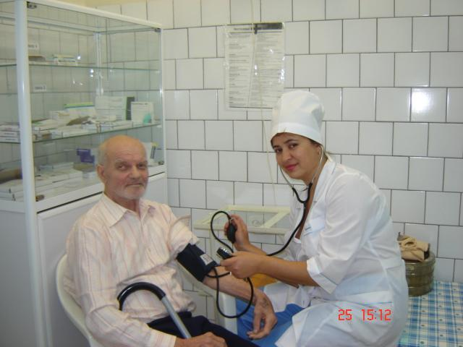
На диспансерном учете состоит 4 621 человек, из них поставлен на диспансерный учет в 2017 году 521 человек (в том числе, в ходе диспансеризации).
За 2017 год медецинские услуги оказаны на дому 98 маломобильным пациентам пожилого возраста.
Наблюдение осуществляет участковая служба по территориальному принципу (участкам), а именно: осмотр амбулаторный на приеме и на дому, кратность осмотра от 1 раза в квартал и чаще (по показаниям). При осмотре определяется объем обследования с учетом имеющихся заболеваний, а также проводится назначение и выписка лекарственных препаратов.
Ежегодно пожилым гражданам проводится углубленный медицинский осмотр (терапевт, флюорография, электрокардиограмма, общий анализ кала, мочи, биохимический анализ крови (сахар, холестерин, креатинин, билирубин и т.д.)).
Осуществляется осмотр узкими специалистами (хирург, окулист, невролог, гинеколог и т.д.), в том числе, при необходимости проводится осмотр на дому, а также другие необходимые инструментальные методы. На дому тяжелым больным и пациентам, у которых ограничено передвижение, проводятся лечебные мероприятия – инъекции лекарственных препаратов по назначению участкового терапевта и специалистов поликлиники, забор крови на анализы, выполняется электрокардиограмма и т.д. При необходимости и по показаниям (в экстренной ситуации) пациенты госпитализируются в профильные отделения СОКБ (терапевтическое, кардиологическое, неврологическое, хирургическое и т.д.), а также получают профилактическое лечение в условиях дневного стационара.
Участковая служба Салехардской окружной клинической больницы организует автотранспорт для доставки пациентов на профилактическое обследование (флюорография, электрокардиограмма, осмотр специалистов при необходимости и т.д.).
В течение года получили паллиативную медицинскую помощь в амбулаторных условиях 68 пожилых пациентов (304 посещения).
В стационарных условиях получили паллиативную медицинскую помощь 10 пациентов пожилого возраста.

Численность граждан пожилого возраста, прошедших
диспансеризацию в 2017 году

Общее количество граждан пожилого возраста, прошедших диспансеризацию, из них: | 590 чел.
- пожилые граждане из числа ветеранов Великой Отечественной войны | 59 чел.
- инвалиды пожилого возраста | 159 чел.
- неработающие граждане пожилого возраста | 372 чел.
Для всех граждан, прошедших диспансеризацию, разработан индивидуальный план лечебно-восстановительных мероприятий на 2018 год.
Удовлетворительное здоровье в пожилом возрасте – это не только самочувствие и позитивный настрой, это и условия и предпосылки активной старости.
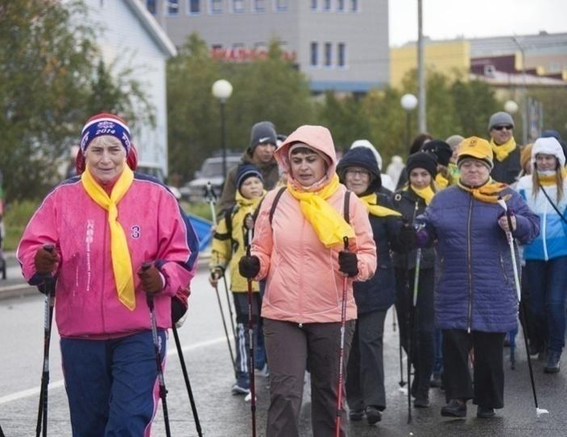
Занятия физической культурой с гражданами пожилого возраста осуществляются, в основном, на спортивных базах города, и предпочтение в этой работе отдаётся физическим упражнениям, дозированным по нагрузке и адаптированным к возрасту занимающихся. А наиболее подготовленная в физическом отношении категория ветеранов активно вовлекается в соревновательную (спортивную) деятельность.
В 2017 году организованы и проведены 8 мероприятий по Комплексу готов к труду и обороне (ГТО), в которых приняли участие 32 салехардца старшего поколения (IX-XI ступени). Ветеранам, участвующим в тестировании, вручались памятные дипломы ГТО, сувенирная продукция с официальной символикой ВФСК ГТО (футболки, бейсболки, значки и т.п.).
Спартакиада пенсионеров города в 2017 году проведена по 5 видам спорта: шахматам, шашкам, настольному теннису, дартсу и бильярду. Всего в соревнованиях приняли участие 26 спортсменов-ветеранов от 50 до 79 лет.
В 2017 году состоялись 35 спортивных мероприятий (2016 год – 34), в которых приняли участие более 270 человек пожилого (старше 50 лет) и пенсионного (старше 55-60 лет) возраста, в том числе салехардцев с ограниченными возможностями здоровья. Так в 2017 году проведены:
- Фестиваль инвалидов (параспартакиада) города Салехарда (3 чел. пенсионного возр.);
- межмуниципальные соревнования «Кубок «Содружество» (волейбол, настольный теннис, мини-футбол, шахматы и др.), среди участников 12 человек - старше 50 лет;
- спартакиада трудящихся города Салехарда, среди участников 34 человека - старше 50 лет, а самому возрастному участнику 79 лет.
Также в различных муниципальных турнирах и соревнованиях по дартсу, настольному теннису, волейболу, шахматам, шашкам, плаванию и др. регулярно выступают спортсмены-ветераны старше 50 лет. В 2017 году число участников данной возрастной группы составило 146 человек (2016 году – 128 чел.).
Кроме этого 3 сильнейших спортсмена-ветерана (старше 60 лет) города приняли участие (в составе сборной ЯНАО) в IV Спартакиаде пенсионеров России (г. Пенза), при этом, преподаватель ЯМК Кравец Н.С. стал бронзовым призёром Спартакиады.
По инициативе Салехардской городской организации ветеранов (пенсионеров) войны, труда, вооруженных сил и правоохранительных органов пожилые люди имеют возможность бесплатного посещения бассейна в МАУК «Центр культуры и спорта «Геолог» (один раз в неделю), а также на базе спортивного зала «Динамо» два раза функционирует «Группа здоровья», занятия в которой проводят непосредственно члены Совета ветеранов.
Организация физкультурно-спортивной работы с пожилыми людьми в муниципальном образовании, продвижение ценностей здорового активного образа жизни, поддержание оптимального уровня физического и эмоционального благосостояния и предупреждение заболеваний всемерно содействуют решению главных задач: увеличение продолжительности жизни в регионе, поддержка социального тонуса пожилых людей, завершивших трудовую деятельность, и сохранение привычного для них активного образа жизни.

  - Оздоровление неработающих граждан пожилого возраста, проживающих
на территории муниципального образования город Салехард

Оздоровление неработающих пенсионеров осуществляется в рамках окружной долгосрочной целевой программы «Развитие системы социальной защиты населения в Ямало-Ненецком автономном округе на 2012-2020 годы» в порядке, утвержденном постановлением Правительства Ямало-Ненецкого автономного округа.
Неработающие пенсионеры (достигшие возраста: женщины – 55 лет и старше, мужчины – 60 лет и старше), постоянно проживающие на территории муниципального образования город Салехард, в 2017 году могли поправить свое здоровье за счет бюджетных средств один раз в три года путем возмещения расходов за самостоятельно приобретенную путевку.
Годы | Количество граждан, воспользовавшихся правом на оздоровление
2015 | 192 гражданина обратились с заявлением о постановке в очередь на санаторно-курортное оздоровление.  27 – получили санаторно-курортную путевку в ОАО «Санаторий «Озерный» г. Ноябрьск,  46 – обратились за возмещением расходов за самостоятельно приобретенную санаторно-курортную путевку.
2016 | 185 граждан обратились с заявлением о постановке в очередь на санаторно-курортное оздоровление.  16 - получили санаторно-курортную путевку в ОАО «Санаторий «Озерный» г. Ноябрьск,  70 - обратились за возмещением расходов за самостоятельно приобретенную санаторно-курортную путевку
2017 | 266 человек обратились для включения в список на возмещение расходов за самостоятельно приобретенную санаторно-курортную путевку на 2017 год, из них:  152 - обратились за возмещением расходов за самостоятельно приобретенную санаторно-курортную путевку, понесенных в 2017 году  180 - обратились для включения в список за возмещением расходов за самостоятельно приобретенную санаторно-курортную путевку на 2018 год.

С 01 января 2017 года механизм обращения за оздоровлением для неработающих пенсионеров поменялся, при этом правовые основания сохранены. Главное – оздоровление предоставляется только в форме возмещения, никаких путевок не выделяется, очередность отменена, но, если неработающий пенсионер имел право оздоровиться в текущем году, то он должен был обратиться в Департамент с 01 февраля до 01 октября текущего календарного года. На 2017 год были предусмотрены переходные сроки – с 01 января до 31 мая. В отношении неработающих пенсионеров, которые встали в очередь в 2016 году на 2017 год, специалисты Департамента отработали с каждым в индивидуальном порядке, и все те, кто реально планировали оздоровление в 2017 году, его получили.

  - Социальное обслуживание граждан пожилого возраста, проживающих
на территории муниципального образования город Салехард

Вместе с тем, качество жизни граждан пожилого возраста муниципального образования город Салехард характеризуется не только размером полученных мер социальной поддержки из различных источников.
На социально-экономическое положение граждан пожилого возраста также влияет уровень и качество представляемых услуг по социальному обслуживанию.
Ввиду возрастных особенностей граждане пожилого возраста встречаются с проблемами, которые не всегда могут решить самостоятельно, и им необходима помощь со стороны государства.
В настоящее время на территории города проводится значительная работа по удовлетворению указанных потребностей граждан пожилого возраста, предоставляются различные формы социального обслуживания, предусмотренные статьей 19 Федерального закона от 28.12.2013 № 442-ФЗ «Об основах социального обслуживания граждан в Российской Федерации».
В сфере социального обслуживания ГБУ ЯНАО «Центр социального обслуживания граждан пожилого возраста и инвалидов в муниципальном образовании город Салехард» (далее – Центр) гражданам пожилого возраста предоставляются социально-бытовые, социально-медицинские и другие услуги в полустационарной форме или в форме социального обслуживания на дому.
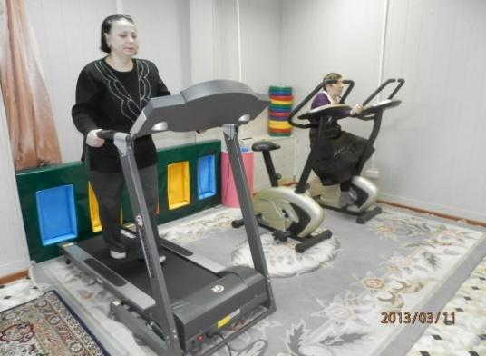
Структурными подразделениями учреждения регулярно проводится работа по информированию и выявлению граждан пожилого возраста, нуждающихся в социальном обслуживании в форме социального обслуживания на дому, путем распространения среди населения буклетов, памяток, визиток, а также посредством выездов «мобильной бригады», размещения информации в СМИ, в т.ч. в сети Интернет. По результатам проведенных мероприятий, в отделения социального обслуживания на дому зачислено 32 человека, в отделения полустационарной формы социального обслуживания – 2.
В первую очередь социальное обслуживание граждан пожилого возраста направлено на продление жизненной активности, их способности к самообслуживанию и самостоятельному проживанию.
Следует отметить, что наиболее востребованными, по-прежнему, остаются социально-бытовые, социально-медицинские услуги, что объясняется, в первую очередь, тем, что возросла численность пожилых граждан, нуждающихся в оказании данных социальных услуг, вследствие их физического состояния, наличия заболеваний, пониженной двигательной активности.
Для граждан пожилого возраста, не утративших способность к передвижению и самообслуживанию, на базе полустационарного отделения дневного пребывания ГБУ ЯНАО «ЦСОГПВИ в МО г. Салехард» созданы условия для использования остаточных трудовых возможностей клиентов, их участия в трудовой деятельности, восстановлении личностного и социального статуса, в том числе, в рамках клубной и кружковой. Работа данного отделения направлена на самореализацию творческого потенциала граждан пожилого возраста и инвалидов, развитие их творческой активности, осуществление возможности активного общения и культурного отдыха, укрепление психологического статуса, снижение уровня социальной напряженности.
В целях повышения качества оказываемых услуг ГБУ ЯНАО «ЦСОГПВИ в МО г. Салехард» постоянно внедряются новые технологии и методики работы. Так, в ГБУ ЯНАО «ЦСОГПВИ в МО г. Салехард» оборудованы компьютерный класс, тренажерный зал, сенсорная комната, соляная комната, позволяющие представлять широкий спектр социально-медицинских, социально-психологических и социально-педагогических услуг. Граждане пожилого возраста имеют возможность заниматься трудотерапией по различным техникам и методикам декоративного творчества, пескотерапией, танцетерапией, аквариумотерапией и др.
Кроме того, на базе ГБУ ЯНАО «ЦСОГПВИ в МО г. Салехард» создана Служба проката технических средств реабилитации для оказания социальных услуг инвалидам и лицам, нуждающимся в постороннем уходе, по прокату технических средств ухода, реабилитации и адаптации. Технические средства реабилитации предоставляются на безвозмездной основе и за плату.
На конец 2017 года служба проката насчитывает 48 наименований технических средств реабилитации и 2 вида комплектующих товаров (наконечники для тростей и подносы для инвалидных кресел-колясок).
За отчетный период – 2017 год - договоры проката технических средств реабилитации заключили 17 граждан пожилого возраста.
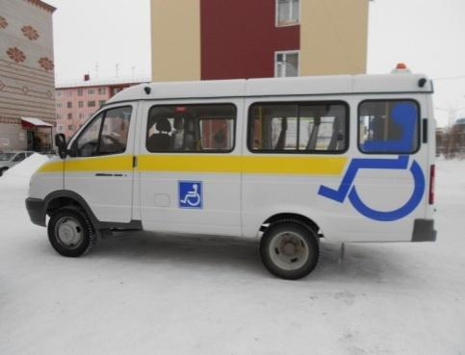
В ГБУ ЯНАО «ЦСОГПВИ в МО г. Салехард» функционирует служба «Социальное такси», которая предоставляет услуги для граждан пожилого возраста и инвалидов, имеющих ограничения к передвижению. В целях обеспечения транспортной доступности ГБУ ЯНАО «ЦСОГПВИ в МО г. Салехард» располагает двумя специализированными автотранспортными средствами с устройством посадки/высадки лиц с инвалидностью, в том числе, передвигающихся на кресло - колясках.
За отчетный период социальные услуги по перевозке на автотранспорте службы «Социальное такси» получили 146 получателей социальных услуг из числа граждан пожилого возраста, которым предоставлено 1 302 услуги, в том числе, на условиях оплаты.
С 2011 года в ГБУ ЯНАО «ЦСОГПВИ в МО г. Салехард» с целью изучения причин и обстоятельств, возникновение которых вызвало нуждаемость граждан в социальном обслуживании, внедрена такая форма работы, как «мобильная бригада».
В течение 2017 года мобильной бригадой было осуществлено 40 выездов к гражданам пожилого возраста. Всем им были предоставлены срочные социальные услуги по оказанию содействия в получении юридической помощи в целях защиты прав и законных интересов, предложен раздаточный материал структурных подразделений по видам социальных услуг, предоставляемых в ГБУ ЯНАО «ЦСОГПВИ в МО г. Салехард».
С 2016 года в рамках организации и развития новой меры социальной поддержки – социальная семья для граждан пожилого возраста и инвалидов - в Учреждении организована работа консультационной линии, где специалисты проводят разъяснительную работу с населением о порядке и условиях создания социальной семьи.
Созданы реестры кандидатов в социальные помощники и лиц, нуждающихся в социальной поддержке. По итогам 2017 года заявок желающих перейти в приемную семью, а также стать кандидатами на открытие приемной семьи не зарегистрировано.
На территории города Салехарда имеется два дома системы социального обслуживания, предназначенных для проживания граждан пожилого возраста и инвалидов. Общее количество квартир – 121 (2016 год – 133). По состоянию на 31 декабря 2017 года в данных домах проживает 105 пожилых граждан (2016 год – 166 чел.).

III. Развитие интеллектуального потенциала граждан пожилого возраста, организация их свободного времени и культурного досуга

3.1. Обучение и информационная доступность граждан пожилого возраста, проживающих на территории муниципального образования город Салехард

Эффективным механизмом поддержки социальной активности граждан старшего поколения является их включение в образовательный процесс, учитывающий роль лиц старшего поколения в процессе образования в качестве как обучаемых, так и обучающих.
В связи с развитием информационно-телекоммуникационных технологий возникла насущная необходимость обучения граждан старшего поколения использованию современных информационных ресурсов, компьютерной грамотности, в том числе для получения оперативного доступа к получению услуг.
В целях создания условий для повышения качества жизни граждан старшего поколения, содействия их вовлечению в активную интеллектуальную, творческую, общественную деятельность, обеспечения доступности и качества социальных услуг на базе полустационарного отделения дневного пребывания созданы условия для обучения пожилых людей компьютерной грамотности и навыкам пользования сетью Интернет с применением современных технологических ресурсов.
В течение 2017 года в рамках работы полустационарного отделения дневного пребывания для пожилых граждан предоставлены социальные услуги по приобретению навыков компьютерной грамотности по программе: «Программа по обучению граждан пожилого возраста и инвалидов – получателей социальных услуг навыкам компьютерной грамотности в полустационарных отделениях учреждения».
За отчетный период предоставлено 442 услуги для 19 получателей социальных услуг.
Кроме того, в течение 2017 года в рамках предоставления социально-правовых услуг для пожилых граждан оказывались услуги по оказанию помощи в получении юридических услуг.
В текущем году для 29 получателей социальных услуг предоставлено 244 услуги.
Также проведены встречи, круглые столы, лекции и осуществлялся приём граждан специалистами правовой сферы:
- лекция на тему: «Консультант Плюс – территория права»;
- участие в едином дне оказания бесплатной юридической помощи для людей пенсионного возраста «Правовой марафон для пенсионеров»;
- правовой час по теме: «ЖКХ – вопросы и ответы: повышение правовой грамотности граждан в сфере жилищно-коммунальных услуг»;
- встреча со специалистами департамента по труду и социальной защите населения Администрации муниципального образования город Салехард «О мерах социальной поддержки»;
- правовой урок: лекция-презентация «История возникновения и становления Конституции России».
В рамках внедрения инновационных методик работы с гражданами пожилого возраста и инвалидами, получающими социальные услуги в форме социального обслуживания на дому, осуществляется реализация социального проекта «Мобильный интернет».
С начала года участниками проекта стали 139 человек.
В течение 2017 года в рамках реализации социального проекта проведены следующие мероприятия:
- вступительный блиц-опрос вновь принятых на обслуживание получателей социальных услуг по выбору желаемой для них тематики занятий и форме их проведения с использованием компьютерного планшета;
- внедрение новых методик работы в форме социального обслуживания на дому, а именно: общие сведения о планшете, его устройстве вновь зачисленных получателей социальных услуг, знакомство с сетью Интернет, поиск информации в сети Интернет, знакомство с порталом Государственных услуг, знакомство с сайтом Центра, оказание психологической помощи посредством проведения сеансов релаксации, развитие внимания и мыслительной деятельности при помощи игр, знакомство с сайтом Салехардской окружной больницы - расписание приема врачей, запись к узким специалистам; интерактивные маршруты города - «Умный транспорт», просмотр методик массажа лица, кистей рук в домашних условиях, просмотр видеороликов о здоровом образе жизни, знакомство с программой Skype;
- проведение мероприятий по использованию трудовых возможностей и обучению профессиональным навыкам (посредством просмотра видеоматериала, демонстрирующего различные мастер-классы по обучению народным промыслам).
В целях профилактики мошенничества в отношении пожилых людей – получателей социальных услуг в полустационарной форме социального обслуживания и в форме социального обслуживания на дому - проводятся, как групповые, так и индивидуальные беседы, лекции и видеолектории по предотвращению случаев мошенничества и защите от жестокого обращения и насилия в отношении пожилых людей, выдается информационный раздаточный материал.
В рамках предоставления полустационарного социального обслуживания проведены следующие мероприятия:
- беседы на тему: «Народов много – страна одна», «Мы добрые соседи», «Телефоны экстренных служб», «Участковый – от слова участие», «О курении в общественных местах», «Защита тишины и покоя граждан»;
- лекция на тему: «Противодействие терроризму»;
- видеолекторий «Осторожно, телефонные мошенники!» (материал МЧС России);
- встреча с участковыми полиции ОМВД ЯНАО по г. Салехард.
Также для получателей социальных услуг в форме социального обслуживания на дому проводятся беседы «Как не стать жертвой мошенников», в рамках проекта-программы «Школа безопасности для пожилых людей», «Бесплатный сыр – в мышеловке».
Общее количество проинформированных получателей социальных услуг составляет 168 человек.
Структурными подразделениями Центра регулярно проводится работа по информированию и выявлению граждан пожилого возраста, нуждающихся в социальном обслуживании в форме социального обслуживания на дому путем распространения среди населения буклетов, памяток, визиток, а также посредством выездов «мобильной бригады», размещения информации в СМИ, в т.ч. в сети Интернет.
По результатам проведенных мероприятий в отделения социального обслуживания на дому зачислено 32 человека.
В 2017 года в муниципальных средствах массовой информации (общественно-политическая газета «Полярный круг», телерадиокомпания «Северный ветер») размещено 258 материалов, из них: 52 публикации в газете, 117 информационно-тематических материалов в эфире телевидения «Северный ветер», 87 информационных материалов в радиоэфире «Северный ветер», 2 видеоролика.
Материал, вышедший в средствах массовой информации, направлен на формирование толерантного отношения подрастающего поколения к пожилым людям, поддержку жизнеспособности и активности граждан пожилого возраста, а также освещение культурно-досуговых, физкультурно-оздоровительных, просветительских мероприятий, направленных на вовлечение пожилых людей в общественную жизнь, освещение деятельности Салехардской городской общественной организации ветеранов (пенсионеров) войны, труда, Вооружённых Сил и правоохранительных органов, учреждений социального обслуживания населения города, о мерах социальной поддержки.
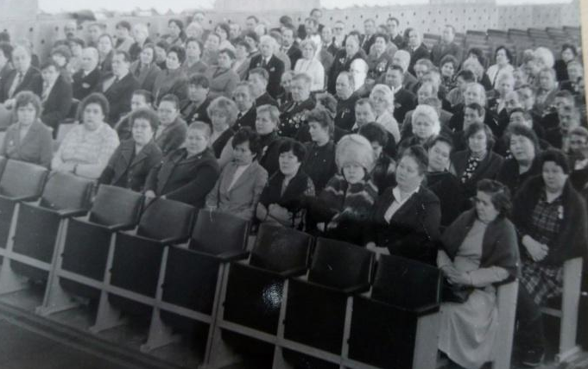
На территории муниципального образования город Салехард с 16 июня 1988 года осуществляет свою деятельность Салехардская городская организация ветеранов (пенсионеров) войны, труда, вооруженных сил и правоохранительных органов (далее - Совет ветеранов), главной целью, которой является защита законных интересов ветеранов, пенсионеров, инвалидов, обеспечение их достойного положения в обществе и удовлетворении духовных потребностей.
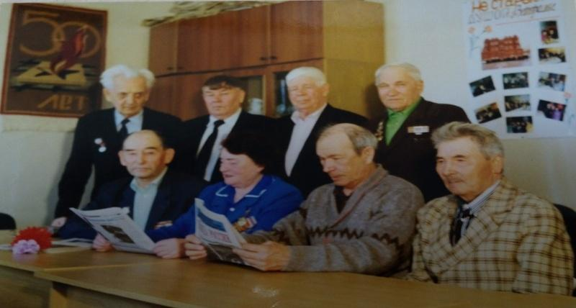
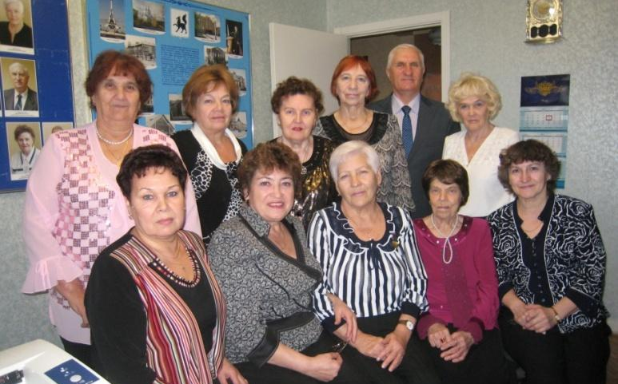
Совет ветеранов принимает активное участие в жизни городского сообщества, является участником общественных советов при Администрации муниципального образования город Салехард.

3.2. Досуг граждан пожилого возраста, проживающих
на территории муниципального образования город Салехард

Большое значение для самореализации и социальной активности граждан старшего поколения имеет формирование условий для организации досуга и отдыха этих граждан, их вовлечение в различные виды деятельности (физкультурно-оздоровительную, туристскую и культурную).
В целях удовлетворения духовных и культурных потребностей граждан старшего поколения представляется важным формировать условия для организации их досуга, вовлечения в различные виды художественного и прикладного творчества.
С целью вовлечения граждан старшего поколения в различные виды художественного и прикладного творчества в течение 2017 года проведены Центром следующие мероприятия.
В полустационарной форме социального обслуживания (мероприятия по организации досуга и занятия в рамках клуба «Общение», занятия с применением новых техник и технологий, техника «Эбру» - рисование акриловыми красками на молоке, техника «Холодный фарфор», рисование с использованием пульверизатора и гуаши «Висячие сады», техника рисования батиком на ткани, рисование на камушках, металлодекорирование «Дверной номерок»).
Также проводилась активная работа по подготовке и участию в конкурсах и выставках различного уровня (участие во Всероссийском конкурсе личных достижений пенсионеров в изучении компьютерной грамотности «Спасибо Интернету – 2017», подготовка, оформление и открытие зональной выставки творческих работ людей с ограниченными возможностями в МВК им. И.С. Шемановского, подготовка, оформление и открытие зональной выставки декоративно-прикладного искусства «Добрых рук мастерство» в Арт-центре ГБУК ЯНАО «Окружной Дом ремёсел, участие в городском эколого-литературном конкурсе «Бескрайняя Ямальская природа», участие в городском конкурсе «Искры талантов», подготовка, открытие и участие в выставке людей с ограниченными возможностями «Дорогою добра»).
В форме социального обслуживания на дому (в рамках социального проекта «Мобильный интернет» - для граждан пожилого возраста и инвалидов, получающих социальные услуги в форме социального обслуживания на дому, проведены практические занятия по использованию трудовых возможностей и обучению профессиональных навыков посредством просмотра видеоматериала, демонстрирующего различные мастер – классы по обучению народным промыслам и дальнейшие занятия по закреплению усвоенного материала).
Также систематическая работа по вовлечению граждан старшего поколения в различные виды художественного и прикладного творчества проводится муниципальными учреждениями культуры.
Об этом свидетельствуют занятия пожилых граждан в клубных формированиях самодеятельного художественного творчества (народный коллектив любительского художественного творчества - хор «Ветеран», вокальная группа «Росинка»).
Коллективы ведут широкую просветительскую работу среди молодежи. В рамках Всероссийской акции «Неделя добра» в 2017 году прошла традиционная выездная концертная акция «Поют Ветераны». В этом году было охвачено четыре школы (СОШ №1, №3, №6, «Обдорская гимназия»). На подобных встречах уделяется большое внимание такому важному историческому событию, как Великая Отечественная война, о роли песни в завоевании Победы.
Люди пожилого возраста являются активными участниками мастер-классов, проводимых в учреждениях: по изготовлению украшений из георгиевских ленточек «Война. Победа. Память» (ко Дню Победы), по изготовлению сувениров - оберегов Вурна («Ворона») «Северные узоры» (Национальный праздник «Ворна хатл»); по свит-дизайну, по сервировке сладких столов («День шоколада») и т.д.
Организуют и проводят выставки декоративно-прикладного творчества: выставка – ярмарка прикладного творчества «Пасхальное рукоделие», выставка «Традиции - живая нить».
Люди пожилого возраста являются участниками конкурсов и фестивалей (конкурс творческих работ «Искры таланта», фестиваль-конкурс «Народов много - страна одна» и др.), а так же всех мероприятий, проводимых в учреждениях культуры города.
Учреждением сферы молодёжной политики реализуется ряд совместных мероприятий с участием ветеранов ВОВ, тружеников тыла и т.д., направленных на комплексный подход к содержанию военно-патриотического воспитания.
Всероссийская акция «Вахта памяти». Общее количество учащихся более 100 человек, которые пронесли большую Георгиевскую ленту по Пантеону Победы с возложением цветов к Вечному огню.
Всероссийская акция «Народная Победа». Учащиеся рассказывали о воспоминаниях своих дедов – участниках войны. Общее количество 66 человек.
Всероссийская общественная акция «Георгиевская ленточка». Волонтёрами роздано более 8 000 лент.
Всероссийская общественно-патриотическая акция – шествие добровольцев «Бессмертный полк». «Полк» сформирован добровольцами в одну общую колонну, которые сопровождали участников акции к Пантеону. В акции приняли участие около 5 000 человек. В этой связи развитие волонтерской деятельности является одной и важнейших составляющих образовательно-воспитательной работы.
В Салехардском центре молодёжи действует волонтёрский отряд «Волонтёры Салехарда», силами которого организуются и проводятся крупномасштабные городские мероприятия.
В рамках реализации плана основных мероприятий Всероссийского общественного движения «Волонтёры Победы» волонтеры клубного формирования «Волонтёры Салехарда» реализовали мероприятия, направленные на помощь ветеранам, проведение квестов, акций, мастер-классов, экоуборок, интеллектуальных игр, посвящённых ключевым датам истории России.
На базах муниципальных учреждений культуры города Салехарда создано и действуют 8 клубных объединений для пожилых людей, которые посещают 430 человек:
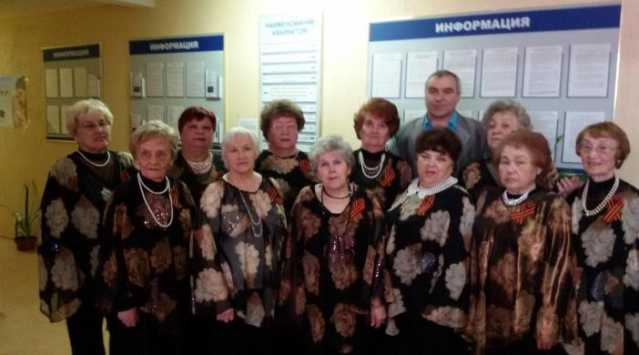
Народный коллектив любительского художественного творчества хор «Ветеран». Коллектив работает в традициях хорового искусства, в репертуаре более сотни песен. Результатом труда коллектива стало присвоения звания «Народный коллектив любительского художественного творчества» (8 июня 2006 года), которое подтверждается каждые 3 года (20 человек).
Клуб любителей плавания «Ветеран» создан на базе МАУК «ЦКиС «Геолог» в 2005 году. Основные задачи: проведение физкультурно-оздоровительных занятий; воспитание потребности к повседневным занятиям физической культурой и спортом. Занятия проводятся в плавательном бассейне по воскресеньям в 8-30 утра еженедельно. Клуб пользуется большой популярностью и спросом у граждан пожилого возраста (47 человек);
Клуб по интересам «Ветеран» создан на базе МАУК «ЦКиС Геолог» совместно с Салехардской городской общественной организацией ветеранов войны, труда, Вооруженных Сил и правоохранительных органов. Заседания клуба проходят 1-2 раза в квартал: празднование Дня города, Дня пожилого человека, Рождественские посиделки, День Защитника Отечества, 8 Марта, День Победы и др. артисты ТО «Эксперимент» выступают с концертной программой (100 человек).
Вокальная группа «Росинка», коллектив самодеятельного творчества, который участвует в творческих мероприятиях, проводимых учреждением, организует творческие встречи и вечера отдыха (14 человек).
Клуб ветеранов и старожилов «Обдоряне» работает в КДЦ «Наследие» с 2004 года. В клубе занимаются 182 человека в возрасте от 55 лет. Занятия проходят 1 раз в месяц по субботам. Цели и задачи клуба – объединение населения старшего возраста для проведения совместного досуга, общения в тёплой дружеской обстановке, обсуждение возникших проблем, обмен жизненным опытом. Участие в подготовке и проведении выставок, вечеров отдыха для юбиляров, вечеров вопросов и ответов, викторин, участие в концертной деятельности и праздничных мероприятиях. Деятельность клуба направлена на воспитание у молодого поколения чувства патриотизма, любви к родному краю, малой Родине.
Клуб «Движение» образован в феврале 2016 года в КДЦ «Наследие». В клубе занимаются 37 человек в возрасте от 45 лет, находящиеся на заслуженном отдыхе, пенсионеры, ветераны труда, ветераны Ямала. Занятия проходят 2 раза в неделю. Цели и задачи объединения – приобщение людей старшего поколения к здоровому, активному образу жизни, предотвращение изоляции, одиночества, организация досуга пожилых граждан, вовлечение в творческое проведение совместного досуга, формирование позитивного образа старости, повышение общего эмоционального фона. Два раза в неделю участники клуба занимаются физическими упражнениями по программе, подготовленной инструктором по физической культуре.
Клуб «Краевед». Создан в 2000 году на базе историко-краеведческого отдела Центральной библиотеки «Информационный центр» с целью изучения и распространения знаний о крае, возрождения интереса к прошлому и настоящему ЯНАО, к обычаям и укладу жизни народов, населяющих регион. Деятельность клуба осуществляется по направлениям: историческое краеведение, познавательное, воспитательное, творческое. Число участников клубного формирования – 20.
Клуб «Милосердие» создан на базе Библиотеки Дружбы народов с целью социокультурной реабилитации лиц, имеющих ограниченные возможности здоровья, и людей пожилого возраста. Члены клуба «Милосердие» занимаются совместной творческой деятельностью, участвуют в городских и окружных мероприятиях, ведут активный образ жизни. Среди участников клуба есть рукодельницы, любители песенного жанра, писатели. Накопленный опыт и знания с любовью передают молодому подрастающему поколению, благодаря организации совместных праздников и мероприятий. Число участников клубного формирования – 10.
Это клубы по интересам, где посетители совместно организуют свой досуг: проводят вечера отдыха и занимательные встречи, чествуют юбиляров.

3.3. Граждане пожилого возраста, проживающие на территории
муниципального образования город Салехард, в обществе.

Важнейшими задачами общества являются признание важности людей старшего поколения, как ресурса развития и формирование образа благополучного старения, как образа будущего каждого жителя страны. Необходимо преодоление негативных стереотипов старости и проявлений насилия и дискриминации по отношению к людям старшего поколения, а также формирование благоприятной окружающей среды, способствующей активному долголетию, развитие форм интеграции граждан старшего поколения в жизнь общества.
Эти задачи могут быть решены только в сотрудничестве государства и общества и при активном участии самих граждан старшего поколения.
В 2017 году организованы и проведены следующие основные мероприятия для граждан пожилого возраста в муниципальном образовании город Салехард:

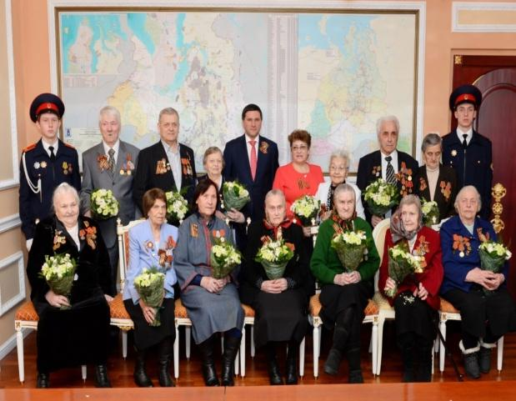
чествование ветеранов Великой Отечественной войны в связи с 72-ой годовщиной Великой Отечественной войны;

участие ветеранов Великой Отечественной войны в митинге, посвященном 72-летию Победы в Великой Отечественной войне, торжественных приемах Губернатора Ямало-Ненецкого автономного округа и Главы Администрации города Салехарда;
09 мая 2017 года в митинге и возложение цветов к Вечному огню, посвященном 72-ой годовщине Победы в Великой Отечественной войне, приняли участие 20 ветеранов Великой Отечественной войны;
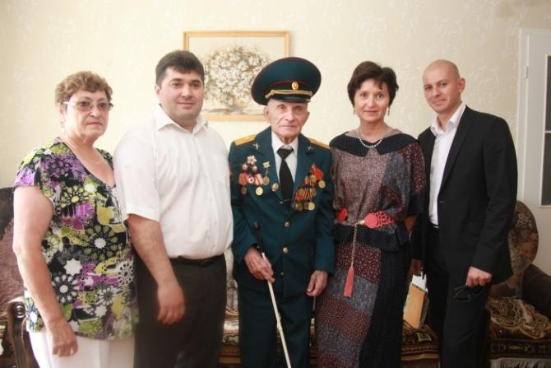
09 мая 2017 года прошел торжественный прием Главы Администрации города Салехард с участием ветеранов Великой Отечественной войны (40 ветеранов);

вечера граждан пожилого возраста в День города, День пожилого человека, День победы, День памяти жертв политических репрессий;

встреча к 30-му юбилею со дня образования Салехардской городской общественной организации ветеранов (пенсионеров) войны, труда, вооружённых сил и правоохранительных органов;

заседания различных советов и комиссий (Координационные советы по делам инвалидов и семейной и демографической политике, комиссия по оказанию государственной социальной помощи и предоставлению мер социальной поддержки отдельным категориям граждан, комиссия по опеке и попечительству над совершеннолетними гражданами муниципального образования город Салехард).
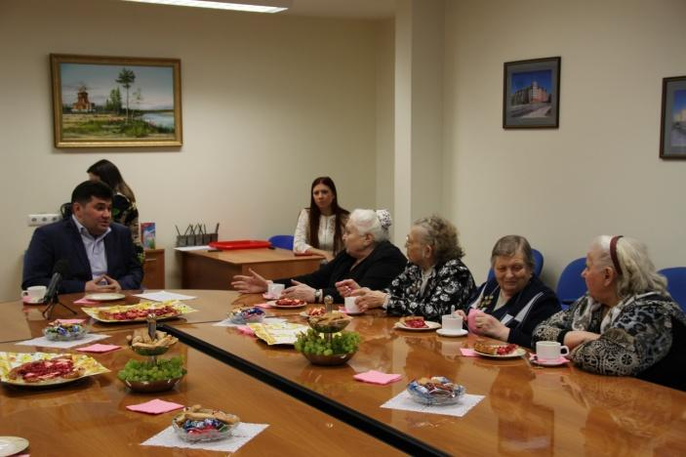
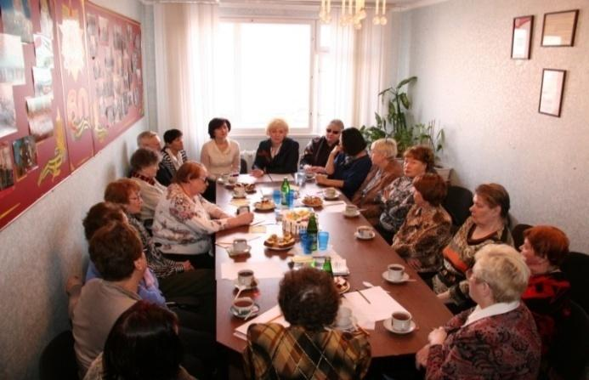

С 2015 года Салехард является пилотной площадкой регионального социального проекта «Забота». Дисконтная карта «Забота» даёт право её владельцу получать скидки в магазинах, торговых сетях, аптеках, автозаправках. Размер экономии по карте составляет не менее 3% в зависимости от магазина или другого предприятия, оказывающего услуги населению.
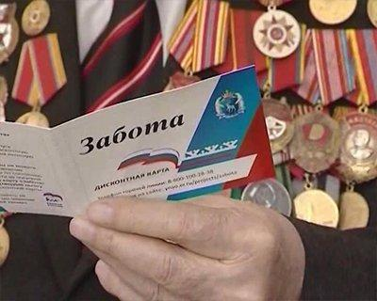
На 31 декабря 2017 года выдано 5 090 социальных дисконтных карты «Забота». Основными категориями получателей являются неработающие пенсионеры (60%), инвалиды 1 и 2 группы (по 13%).
Социальный проект «Забота» поддержан Губернатором и Правительством Ямала, муниципальными властями, региональным отделением партии «ЕДИНАЯ РОССИЯ» и её сторонниками, «Молодой гвардией», НО «Фонд микрофинансирования субъектов малого предпринимательства Ямало-Ненецкого автономного округа».
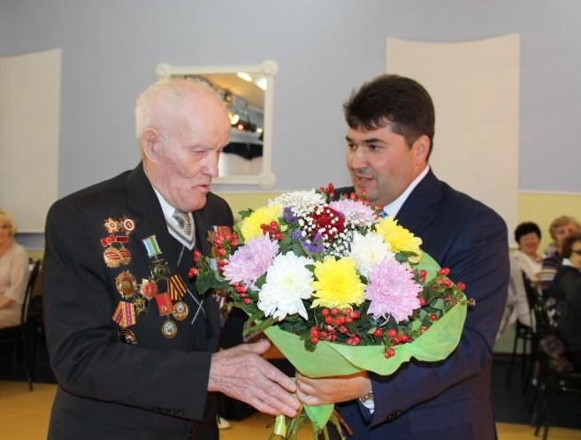
В городе существует традиция уважительного отношения к людям старшего поколения. Без них не проходит ни одно городское мероприятие, будь то праздник или обсуждение вопросов развития города.
Гражданам пожилого возраста (80, 85, 90 и более лет) вручаются поздравительные открытки от Главы Администрации города Салехарда.
Глава Администрации города Салехарда Кононенко И. Л. лично поздравляет юбиляров из числа граждан пожилого возраста, отнесённых к ветеранам Великой Отечественной войны, достигших 90, 95, 100 и более лет, на дому. В 2017 году 10 ветеранов данной категории отметили юбилей.
В муниципальном образовании город Салехард сложилась традиция проведения ежегодных благотворительных акций в канун Дня Победы. Одна из акции проводилась под девизом «Поддержи ветерана», целью которой являлось не только оказание реальной помощи ветеранам ВОВ, но и укрепление связи и солидарности поколений, воспитание патриотизма и чувства долга перед Отечеством.

В благотворительной акции «Поддержи ветерана» в мероприятии «Зарплата одного дня» приняли участие более 20 организаций города. Сумма денежных средств, направленная на поддержку ветеранов Великой Отечественной войны, составила 280 000 рублей. Следует отметить, что в данном мероприятии впервые приняли участие федеральные и окружные структуры.

Организациями города в рамках мероприятия «Адресная материальная помощь в виде благотворительных пожертвований конкретному ветерану» были приобретены товары и оказаны услуги.

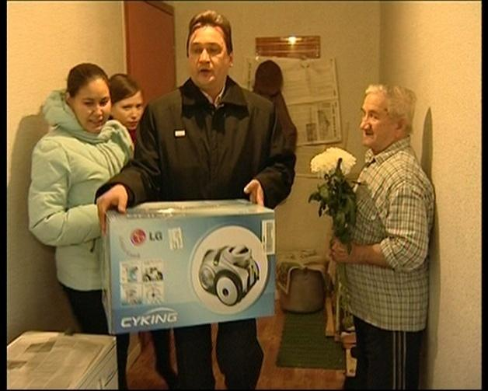
Потребность в бытовой технике была удовлетворена для 14 человек (стиральная машина, швейная машинка, тен для водонагревателя, пылесос, телевизор, микроволновая печь, электрическая плита, чайник и т.д.).

Помощь на реабилитационные мероприятия, включая приобретение средств реабилитации (слуховой аппарат, памперсы), получили 10 человек.

Натуральную помощь в виде предметов первой необходимости (продуктовые наборы, дрова, постельное белье, подушка) получили 9 человек.

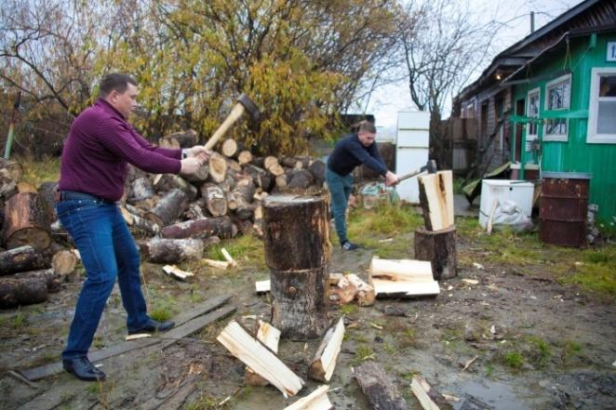
Так же были приобретены 2 дивана и инвалидная коляска, почтовый ящик, 4 стула. Был произведен ремонт в виде побелки потолка, подклейки обоев и установки стеклопакетов.

Помимо приобретения бытовой техники, предметов первой необходимости, средств реабилитации оказана материальная помощь в виде денежных средств на сумму 64 000 рублей.

Ввиду возрастных особенностей граждане пожилого возраста встречаются с проблемами, которые не всегда могут решить самостоятельно, и им необходима помощь со стороны.
Помощь на дому – генеральная уборка помещений, вынос мусора, покупка продуктов питания, лекарств, чистка придомовой территории от снега - была оказана труженикам тыла, вдовам участников ВОВ, лицам, отнесенных к категории «дети войны», жителям блокадного Ленинграда, узникам.
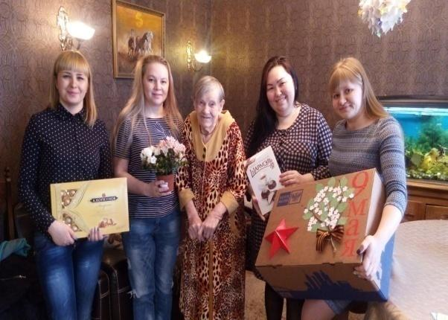
Оказание социальной поддержки является проявлением уважения всего общества к ветеранам Великой Отечественной войны, благодарности за их действия в период войны.
Стали традицией встречи ветеранов и школьников на дому - «Дети ходят с добрыми делами», в ходе которых школьники читают для ветеранов стихи, поют песни и т.д.

Так же для 20 человек из числа вдов, тружеников тыла и «детей войны» была организована экскурсия по Природно-этнографическому комплексу в поселке Горнокнязевск.

IV. ЗАКЛЮЧЕНИЕ

Задача общества - сделать все возможное, чтобы продлить жизнь пожилых людей, окружить их вниманием и заботой и главное в этом не только лекарства, медицинская помощь, но и доброе, чуткое отношение к нашему старшему поколению.
В заключений необходимо констатировать, что в региональных и муниципальных программах, реализуемых на территории муниципального образования город Салехард, представлен широкий спектр мероприятий, охватывающих все стороны жизнедеятельности пожилых людей, нацеленных на активизацию их участия в жизни общества, сохранение и развитие интеллектуального потенциала, поддержание здоровья, оптимизацию среды жизнедеятельности, расширение коммуникационных связей, что, в целом, способствует повышению качества их жизни.

Основные задачи на 2018-2020 годы:
- Повышение уровня финансовой и правовой грамотности граждан старшего поколения;
- Повышение материального благосостояния граждан пожилого возраста и поддержание жизнеспособности и активности граждан пожилого возраста;
- Повышение доступности и качества медицинской помощи для граждан старшего поколения;
- Создание условий для обеспечения гражданам старшего поколения доступа к информации;
- Создание условий для систематических занятий граждан старшего поколения физической культурой и спортом;
- Вовлечение граждан старшего поколения в культурную жизнь общества;
- Повышение доступности туристских услуг для граждан старшего поколения;
- Содействие совершенствованию системы охраны здоровья граждан старшего поколения;
- Реализация проекта «Маршруты здоровья» для граждан пенсионного возраста, проживающих на территории муниципального образования город Салехард;
- Содействие созданию условий для развития рынка социальных услуг в сфере социального обслуживания и участия в нем организаций различных организационно-правовых форм и форм собственности;
- Развитие благотворительности и добровольческой (волонтерской) деятельности в интересах граждан старшего поколения;
- Формирование толерантного отношения подрастающего поколения к пожилым людям;
- Оказание поддержки и внимания одиноко проживающим гражданам пожилого возраста.

